江苏市场新版地储系统会员操作手册
（仅供会员参考）
2021年02月20日

计算机配置要求：
（1）计算机操作系统要求：建议使用Window 7、Window 10操作系统；
（2）浏览器要求：建议使用IE11版本、360安全浏览器；
（3）办公软件需求：需要安装PDF软件。

第一步：登陆国家粮食交易中心官网
网址：http://60.173.214.165:8000/centerweb/index
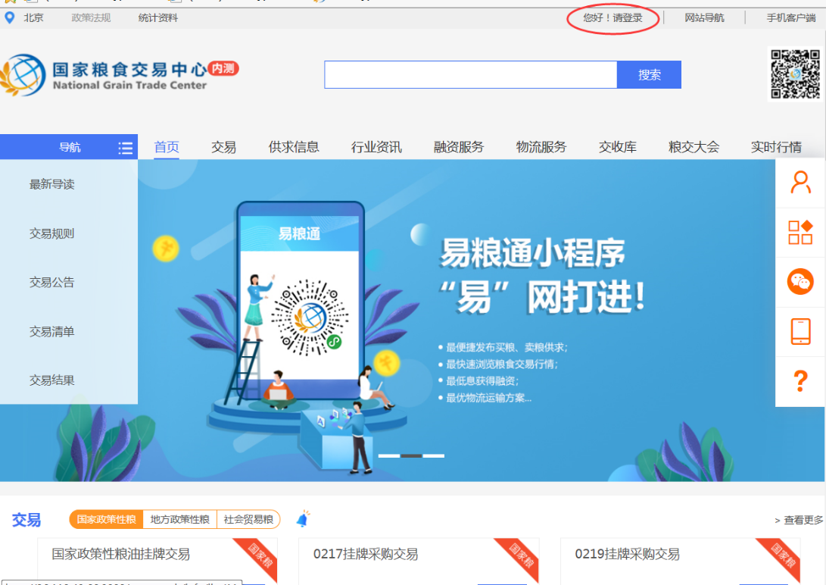

第二步：登录交易平台
点击网页上访“您好!请登录”按钮后，插好Key盘，按照指示输入用户名、密码（初次登录前需安装登录、签章驱动，下载指示在验证码填写框下方）
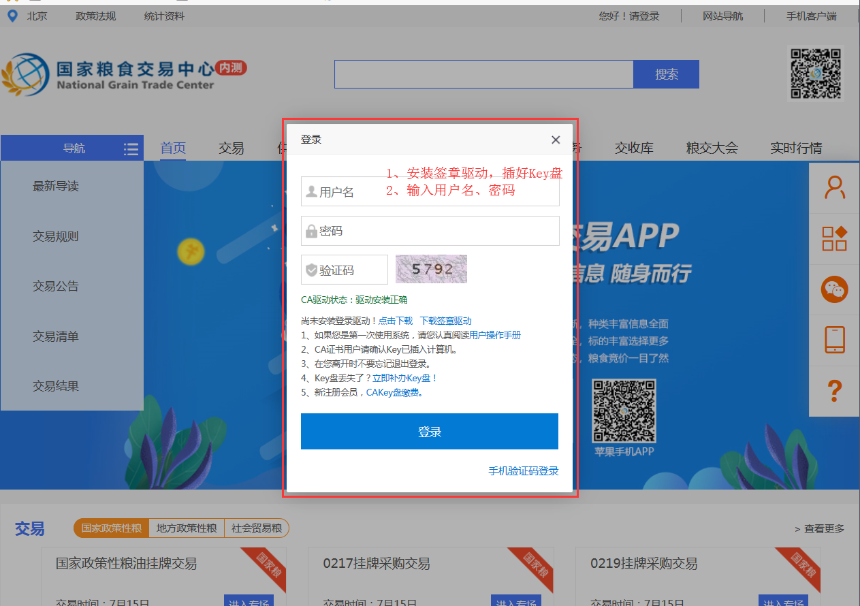

第三步：找到交易专场
在登录首页上方选择交易板块
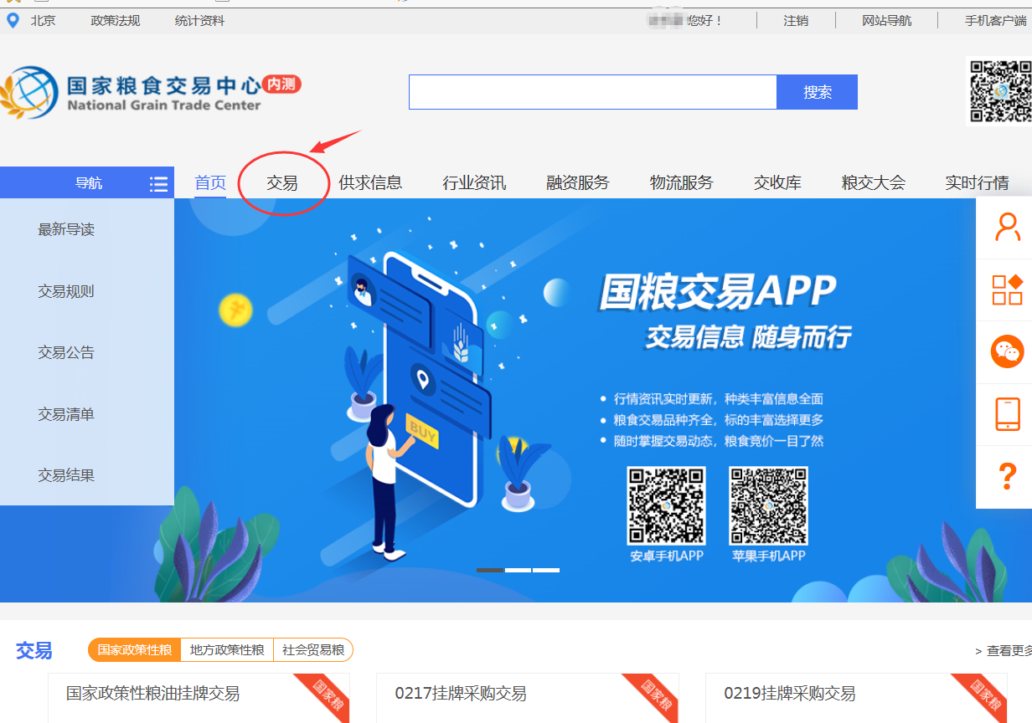
类型选择：地方政策性粮；市场选择：江苏市场。通过筛选找到相应的场次及标的信息，点击进入专场。
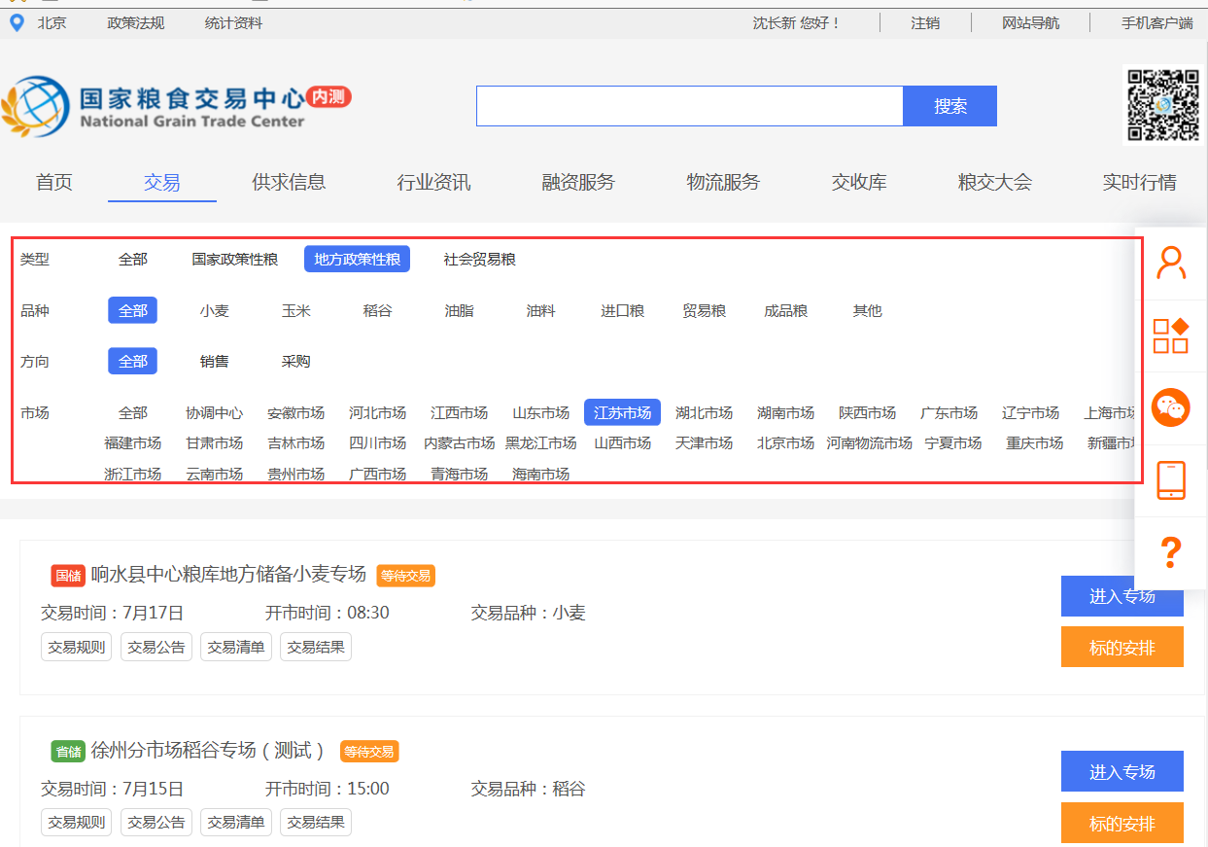
注意：针对需要带保证金报名的专场，交易报名操作如下：（不需要报名的专场可跳过本操作环节）
一、找到相应专场，点击交易报名；
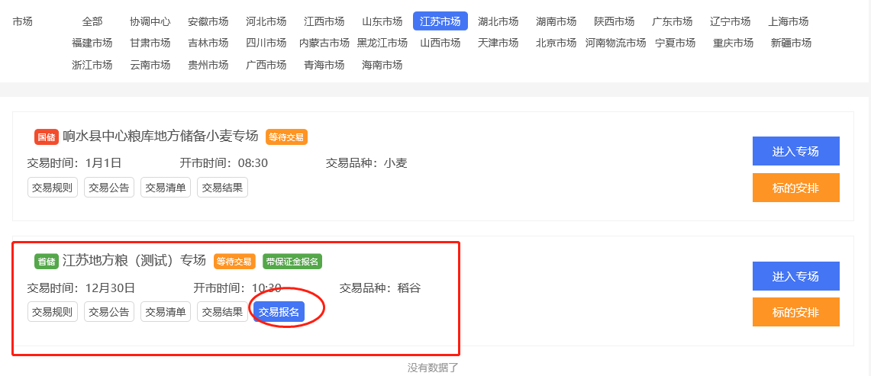
二、找到需要竞拍的标的号，点击报名操作；

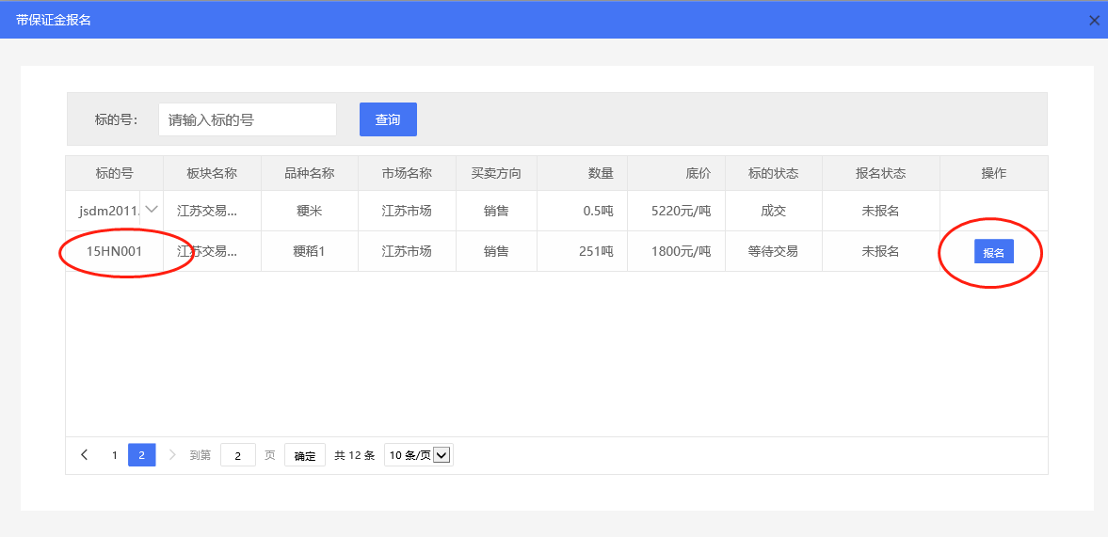

三、弹出报名操作 确认保证金窗口，点击确认，完成专场报名申请，等待市场审核。
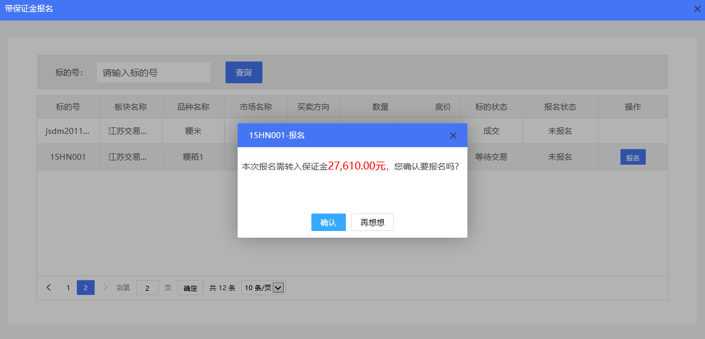
四、市场审核通过后，报名状态由“已报名、待审核”状态转为“报名成功”后，即可参加该专场交易。
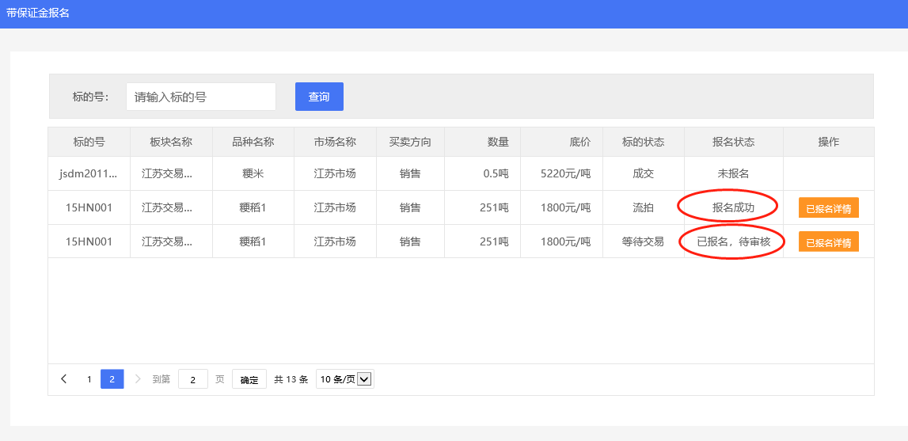

第四步：保证交易账户资金充足
进入专场后，系统会自动提示会员将可用资金转至交易保证金账户，点全部转入。
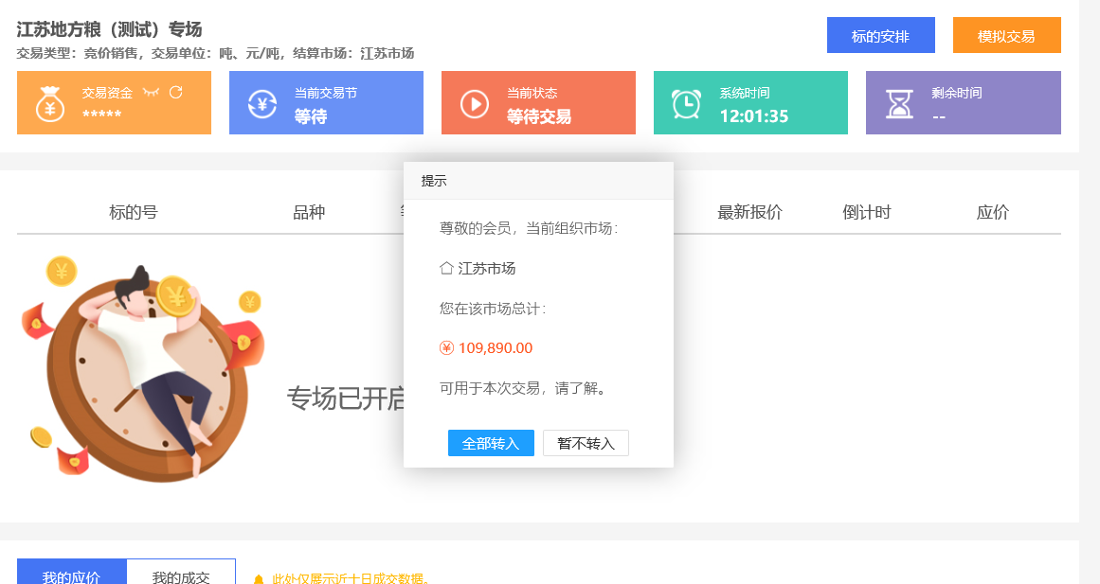

若不想全部转入，可点击页面右侧充值中心，进入交易账户续费界面。选择江苏市场，填写续费金额。将资金从可用资金账户划转至交易保证金账户，确保交易账户资金充足。
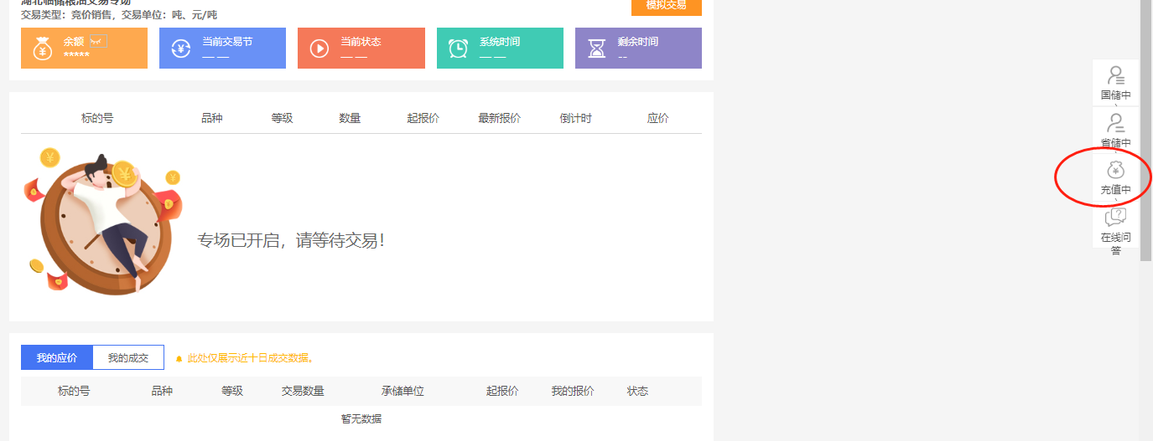

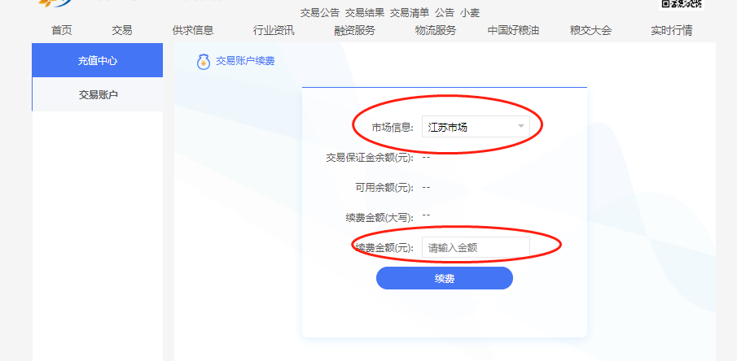

第五步：进入专场参与交易
再次进入交易专场。
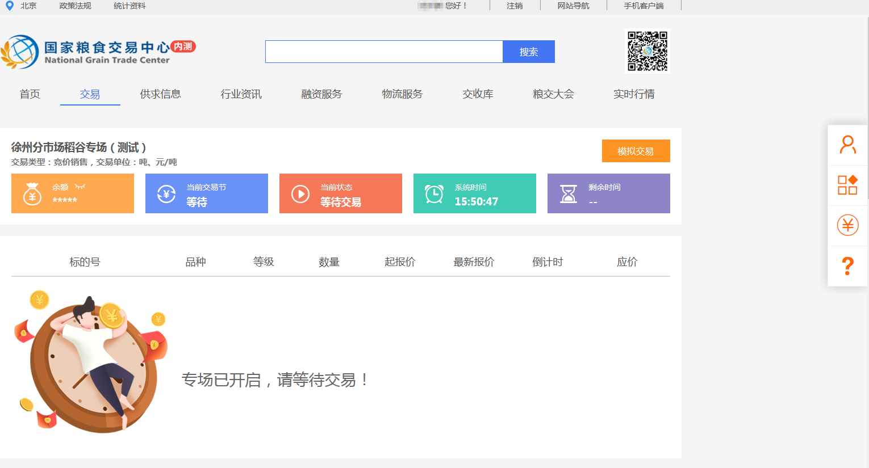
专场开始后点击应价按钮
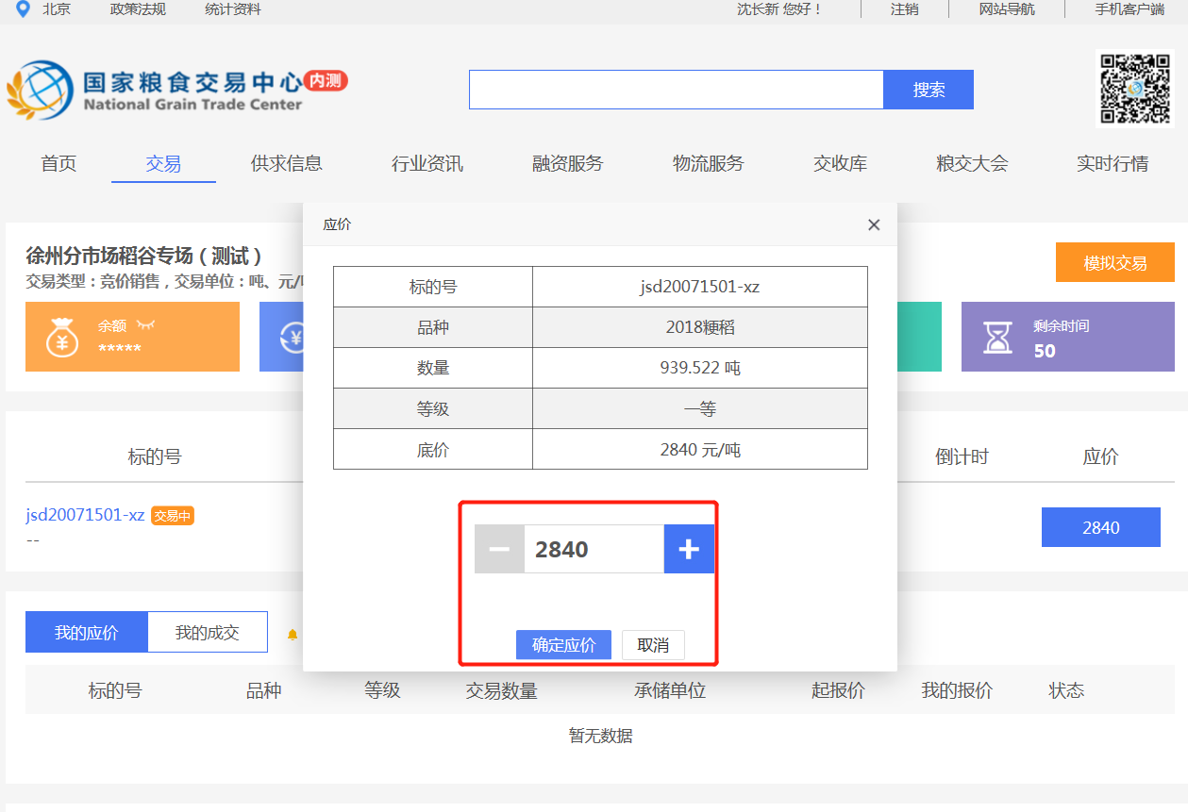
竞拍成功
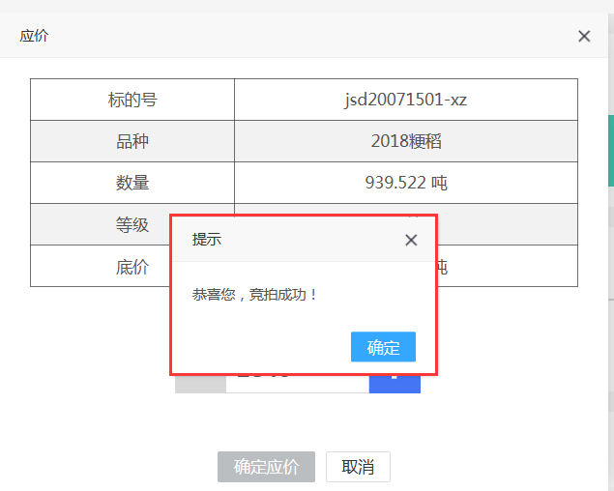

注：竞拍成功只表示会员提交的价格报价成功，不代表会员成交了该标的。

第六步：进入省储中心，查看合同状态
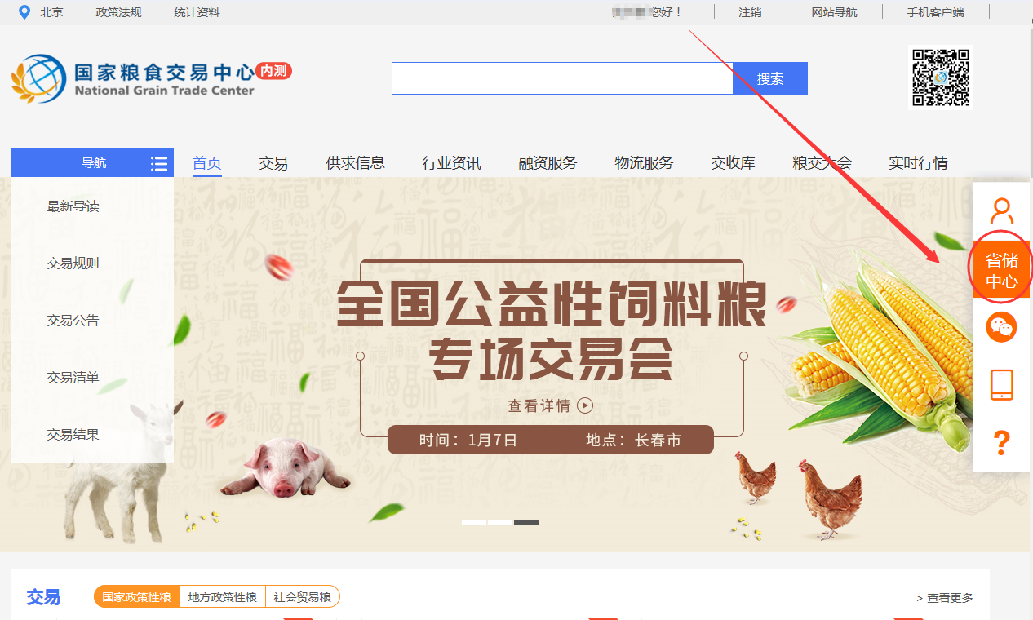
查看在各交易市场的资金余额情况及资金流水等（如下图）
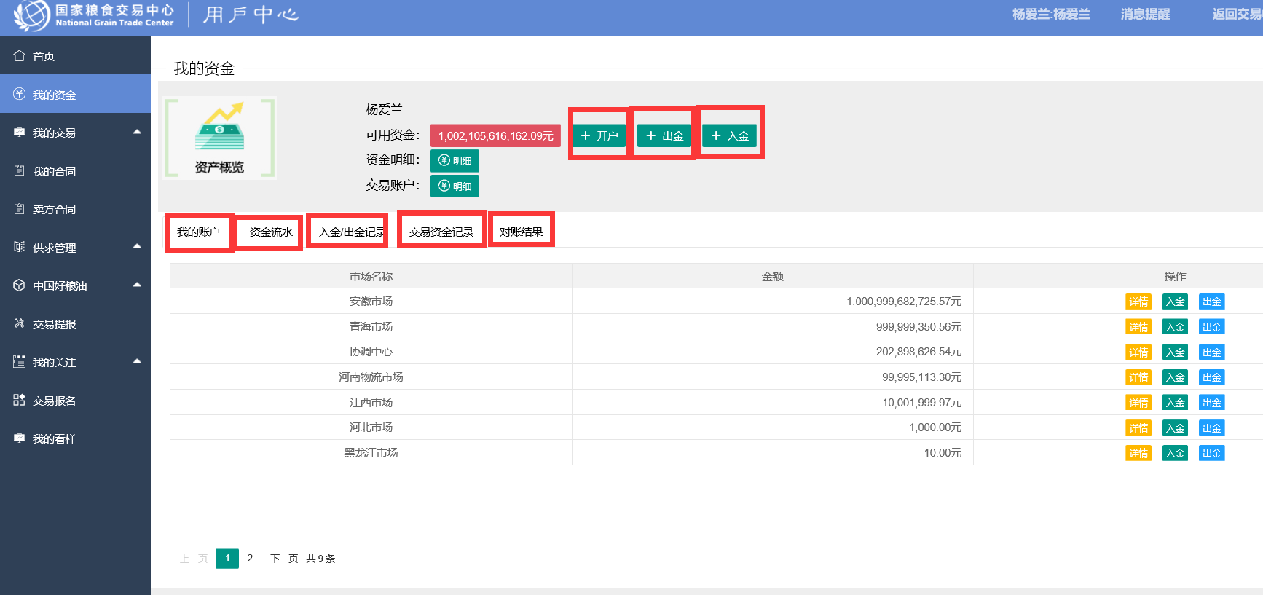
利用“我的合同”下的“待签订”完成成交合同盖章；若参加的是系统内交割的专场，在“待付款”、“待开单”完成货款支付及出库通知单开具信息填写，申请出库通知单；“待验收”、“待确认”完成合同验收确认等（如下图）